25 marca 2020 klasa 6a
Temat: Dodawanie i odejmowanie liczb ujemnych.
Cele lekcji:
uczeń:
- zna reguły dodawania i odejmowania liczb wymiernych,
- wie, co to jest liczb ujemna, dodatnia, liczby przeciwne,
- wie, jak obliczać sumę i różnice liczb wymiernych,
- sprawnie obliczać sumy i różnice liczb wymiernych.

Wykonujemy zadania z podręcznika str.170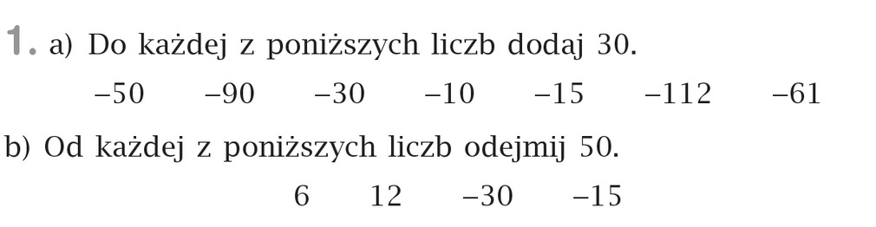
- – 50 + 30 = - 20
- 90 + 30 = - 60 Resztę wykonujecie samodzielnie
- 30 + 30 = 0
b) 6 – 50 = - 44
12 – 50 = - 38 Resztę wykonujecie samodzielnie

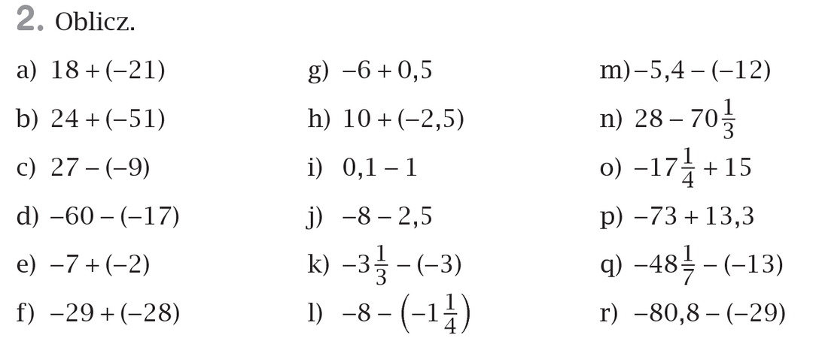
- 18 + (- 21) = - 3
- 24 + (-51) = - 27
- 27 – (- 9) = 27 + 9 = 36 -(- daje nam +
- – 60 – (-17) = -60 +17 = - 43
- – 7 + (-2) = - 9
- – 29 + (-28) = - 57
= + 3 = -
Resztę wykonujecie samodzielnie, gdyby pojawił się problem proszę o informację.
Proszę również wykonać :
- Ćwiczenia 1 str. 74, 2 str.75
- Karta pracy do wykonania do 27 marca 2020. Proszę przesłać zdjęcie z rozwiązaniem na maila aneta.jedrzejewska@sp1.trzebnica.net

